Pielikums Nr.2

Rotaļu elementu un laukuma seguma izveides Tehniskā specifikācija.

- Dubultas šūpoles
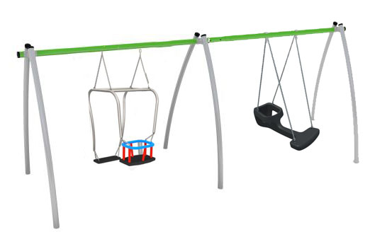
Objekta vizualizācija:

Izvietojamā elementa Nr. | Iekārtas tehniskā specifikācija | Izvietojamā elementa vizualizācija
1. | Divvietīgas šūpoles – šūpoļu rāmis  Šūpoļu rāmis paredzēts divu šūpoļu novietošanai, ar divām arkām. Katrā arkā ir viens dubultais sēdeklis, kas paredzēts gan mazuļa, gan pieaugušā vienlaicīgai lietošanai kopā.  Ierīce sastāv no 6 metāla balstiem, 2 metāla šķērstieņiem, paredzēts ķēdēs iekārtiem diviem dažādiem dubultiem sēdekļiem, kurā apvienots parastais sēdeklītis ar zīdaiņu sēdeklīti.  Konstrukcija atbilstoša Sēdeklīšu Nr.1 un Nr. 2 izvietošanai un drošai lietošanai.  Materiāli: metāla balsti – cinkotas un pulverkrāsotas metāla caurules diam. 90mm.  Rāmja izmēri: 3,0 x 5,47. augstums 2,5 m  Drošības zona 4,56x7,8 m  Maksimālais krišanas augstums 1,80m  Iekārtas uzstādīšanu veikt 15 darba dienu laikā no līguma noslēgšanas dienas.  Iekārta atbilst LVS EN 1176:2008 drošības un kvalitātes standartam.  Iekārtas garantijas laiks 36 mēneši | 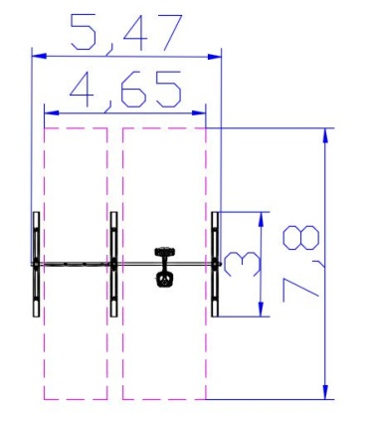  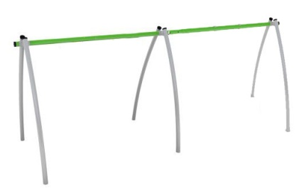
1.1. | Sēdeklis nr.1  Sastāv:  - Divvietīgās šūpoles  - Gumijas zīdaiņu sēdeklis bērnu vecumam līdz 2 gadiem  - Gumijas sēdeklis pieaugušajam  Galvenie parametri:  - Krišanas augstums 1.215 m  - Paredzēts 1 bērnam un 1 pieaugušajam  - Vecuma grupa zīdaiņu sēdeklī līdz 2 gadiem  - Svars (sapakotā veidā) – 88 kg.  Materiāli:  - Šūpoļu konstrukcija izgatavota no nerūsējošā tērauda, pārliktnis un šūpoļu pamati - karsti cinkots konstrukciju tērauds  - Gumijas sēdeklis pieaugušajam  - Zīdaiņu gumijas sēdeklis  Apraksts:  Šūpoļu rāmis ar dubulto sēdekli, kas paredzēts gan mazuļa, gan pieaugušā vienlaicīgai lietošanai kopā.  Ierīces izmēri: 1,85x2,34. augstums 2,44m  Drošības zona 7,68x1,75  Šūpoļu sēdeklis sastāv no alumīnija plāksnes, kura ir iestrādāta gumijas apvalkā. Sēdeklim ir speciāls, gumijots rāmis ērtākai un drošākai bērna sēdēšanai. Sēdekļa izmēri (garums x platums x augstums) 430x150x25mm, bērnu sēdekļa izmērs (garums x platums x augstums) 450 x 200 x 260 mm. Komplektācijā ietilpst ķēde, eņģes un citi savienojumi, kuros tiek iekārts sēdeklis. Šūpoļu pārliktnis izgatavots no karsti cinkotas konstrukcijas tērauda. Ķēdes ir izgatavotas no 6 mm diametra nerūsējošā tērauda, nodrošinot garāku ilgstošu izturību pret koroziju pat pie liela lietojuma. Visas metāla daļas tiek karsti cinkotas un ir noturīgas pret laika apstākļiem un vandālismu. Kompleksa stiprinājums – karsti cinkotas kvadrātveida tērauda kājas ar betona enkuriem nostiprinātas gruntī (iebetonētas) ne mazāk kā 0.70 m dziļumā. Visi pamati atrodas zem zemes. Skrūvju vietas ir segtas ar plastmasas uzlikām, lai novērstu bērnu savainošanās risku.  Iekārta atbilst LVS EN 1176:2008 drošības un kvalitātes standartam un apstiprināts ar TÜV SÜD sertifikātu, vai atbilstības deklarāciju.  Iekārtas garantijas laiks 36 mēneši | 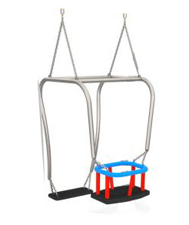
1.2. | Sēdeklis Nr. 2  Apraksts:  Šūpoles paredzētas gan mazuļa, gan pieaugušā vienlaicīgai lietošanai kopā.  Ierīces izmēri: 1,4x2,61. augstums 2,4m  Drošības zona 2,0x8,1m  Maksimālais krišanas augstums 1,5m  Ierīce sastāv no ķēdēs iekārta dubultā sēdekļa, kurā apvienots parastais sēdeklītis ar zīdaiņu sēdeklīti.  Sēdeklīši – alumīnija profils iestrādāts EPDM gumijas apvalkā. Ķēdes – 6mm nerūsējoša tērauda.  Iekārta atbilst LVS EN 1176:2008 drošības un kvalitātes standartam un apstiprināts ar TÜV SÜD sertifikātu, vai atbilstības deklarāciju  Iekārtas garantijas laiks 36 mēneši | 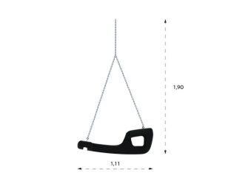  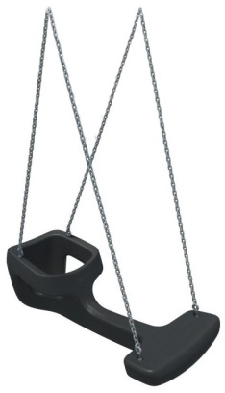

Pretendents drīkst piedāvāt attiecīgās preces analogus, kas atbilst minētas preces kvalitātei, pielietojumam u.c. preces raksturojošām īpašībām, un kuru konstrukciju pamatelementi nodrošina tādu pašu funkcionalitāti un ir izgatavotas no līdzvērtīgas kvalitātes materiāliem. Piedāvāto rotaļu iekārtu gabarītu izmēri, var atšķirties +/-10% robežās no Tehniskajās specifikācijās norādītajiem lielumiem.
- Vienlaidus lietais gumijas segums

Gumijas segums piemērots, rotaļu iekārtām ar maksimālo krišanas augstumu 1800 mm. Minimālais gumijas seguma biezums 70 mm.
Gumijas segums, kas tiek uzklāts lietošanas vietā. Tas ir izstrādāts izmantošanai rotaļlaukumos un paklāšanai zem bērnu izklaides aprīkojuma, un tā nolūks ir mazināt bērnu rotaļlaukumu traumas pēc kritieniem.
Segums ir vienlaidu, bezsavienojumu (bezšuvju), porains materiāls, kas veidots no dažāda rupjuma gumijas granulām un poliuretāna saistvielām. Tas ir sajaucams un uzklājams lietošanas vietā uz speciāli izveidotas blietētu šķembu pamatnes.

Segumu veido divi slāņi. Gumijas pamatslānis ir veidots no rupjākas frakcijas gumijas granulām. Virsējais slānis sastāv no smalkākām gumijas granulām (frakcija 1 – 4 mm) un līmes saistvielas. Augšējā slāņa biezums 10- 15 mm, ar sajauktām vairākās noturīgās krāsās. Segums piemērots dažādu sporta aktivitāšu, atpūtas un bērnu laukumu segumu izveidošanai.
Apakšējais slānis izgatavots no gumijas granulām (frakcija 6-12 mm) un līmes saistvielas. Apakšējā slāņa biezums 55 - 60 mm.
Lai nodrošinātu stabilas un noturīgas seguma malas, un lai nebūtu iespējams atraut/pacelt seguma stūrus, malas - seguma perimetrā tiek ieklāts biezāks virsējais slānis ar izteiktu padziļinājumu uz leju.
Segumu veido dažādus krāsu sajaukumus (divām vai vairāk krāsām), krāsa – smilšu sajaukuma krāsu gamma.
Uzbūvētajam segumam, vizuālajam izskatam jābūt gludam, bez vizuāli konstatējamiem defektiem. Segumam ir atbilstoša kvalitāte, no tā neatdalās gumijas granulu materiāls.

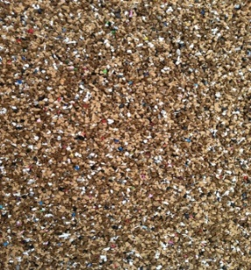
Seguma materiāla un krāsas (jauktu krāsu salikums, pietuvināts smilšu krāsai) vizualizācija:

*Izvēlēto seguma toņu krāsu gammu, saskaņot ar Pasūtītāju.

Paredzamo darbu apjoms
N.P.K. | Darbu nosaukums | Mērvienība | Daudzums
1. | Gumijas seguma laukuma izbūve: | m² | 70
Pamatojuma izbūve – grunts izrakšana, seguma ierīkošana, blietēšana, izrakstās grunts aizvešana, utilizēšana.
Smilts h = 300 mm
Šķembu maisījums h = 150 mm (frakcija 20-40 mm)
Gumijas segums h =70 mm
Laukuma norobežojošā apmale (20 m)
2. | Zāliena atjaunošana, zāliena sēšana (sēkla 40g/ m²) | m² | 20

Pamatnes sagatavošana
Pēc augsnes virskārtas izrakšanas, veido blietētas smilts pamatni (300 mm). Virs tās blietētu šķembu pamatne. Šķembu slānis 150-250mm, frakcija 20/40mm. Šķembu virsmai jābūt līdzenai, ar pieļaujamo nelīdzenuma kļūdu 0.5cm uz 3m. Šķembu pamatnei jāveido neliels kritums 1º, lai nodrošinātu virszemes lietus ūdeņu noteci.

Gumijas segumu klāj uz šķembu pamatnes. Rotaļu laukumam pa perimetru (rotaļu laukuma forma – liekta) ieteicams ierīkot betona, plastmasas vai metāla apmalīti.

Segumam jāatbilst šādām īpašībām:
- Elastīgs, mazina kritiena traumatismu
- Atbilst standartam EN 1177
- Augsta skaņas absorbcija
- Segums ir UV noturīgs
- Teicama izturība zemās un augstās temperatūrās
- Segums nav toksisks (tai skaitā izgarojumi karstā laikā)
- Segums nedeformējas ekspluatācijas laikā
- Viegli kopjams
- Laba ūdens caurlaidība (100%)
- Ļoti izturīgs un rentabls
- Lietojams visos laika apstākļos
- Pieejams vairākās krāsās
- Izturīgs pret vandalismu
- Pielietojams āra apstākļos
- Izturīgs pret nodilumu, slīdēšanu, izrobošanu un uzliesmošanu
- Stiepes izturība
- Augsta slīdēšanas pretestība sausam un slapjam segumam
- Augsti berzes rādītāji
- Zems aizdegšanās risks (neuzliesmo no nenodzēsta izsmēķavai neliela uguns avota).
- Segumu nebojā intensīvas lokālas spiedes (smaili papēži, kāpnes).
- Nav novērojama seguma plaisāšana, atdalīšanās vai seguma caurduršana.

